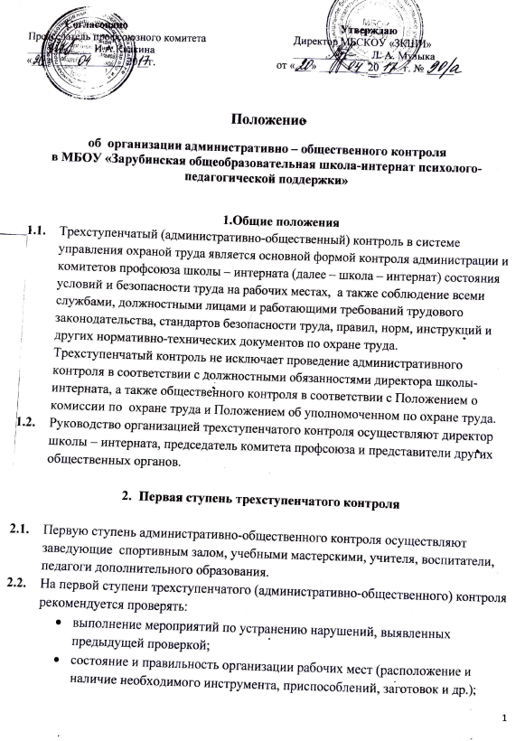

* состояние проходов, переходов, проездов;
* безопасность технологического оборудования;
* соблюдение работающими правил электробезопасности при работе на электроустановках и с электроинструментом;
* исправность приточной и вытяжной вентиляции;
* наличие и соблюдение работающими в школе- интернате инструкций по охране труда;
* наличие и правильность использования работающими в школе- интернате средств индивидуальной защиты.
  1. При обнаружении отклонений от правил и норм техники безопасности, производственной санитарии и пожарной безопасности, которые могут быть устранены сразу, устраняются немедленно, остальные записываются в журнал общественно-административного контроля с указанием сроков исполнения.

1. **Вторая ступень трехступенчатого контроля**
   1. Вторую ступень административно-общественного контроля проводят ответственный и уполномоченный по охране труда, один раз в четверть.
   2. На второй ступени трехступенчатого (административно-общественного) контроля рекомендуется проверять:

* организацию и результаты работы первой ступени контроля;
* выполнение мероприятий, намеченных в результате проведения второй и третьей ступеней контроля;
* выполнение приказов и распоряжений директора школы – интерната и решений комитета профсоюза, предложений уполномоченных по охране труда;
* выполнение мероприятий по предписаниям и указаниям органов надзора и контроля;
* выполнение мероприятий по материалам расследования несчастных случаев;
* исправность и соответствие производственного оборудования, транспортных средств и технологических процессов требованиям стандартов безопасности труда и другой нормативно-технической документации по охране труда;
* соблюдение работающими школы - интерната правил электробезопасности при работе на электроустановках и с электроинструментом;
* соблюдение графиков планово-предупредительных ремонтов производственного оборудования, вентиляционных систем и установок, технологических инструкций;
* состояние в школе - интернате уголков по охране труда, наличие и состояние плакатов по охране труда, сигнальных цветов и знаков безопасности;
* наличие и состояние в школе - интернате защитных, сигнальных и противопожарных средств и устройств, контрольно-измерительных приборов;
* своевременность и качество проведение инструктажа персонала школы – интерната по безопасности труда;
* наличие и правильность использования персоналом школы - интерната средств индивидуальной защиты;
* состояние в школе - интернате санитарно-бытовых помещений и устройств;
* соблюдение в школе - интернате установленного режима труда им отдыха, трудовой дисциплины.
  1. Результаты проверки записываются в журнале административно-общественного контроля и сообщаются директору школы – интерната.

В случае грубого нарушения правил и норм охраны труда, которое может причинить ущерб здоровью работающих школы - интерната или привести к аварии, работа приостанавливается комиссией до устранения этого нарушения.

1. **Третья ступень трехступенчатого контроля**
   1. Третья ступень административно-общественного контроля осуществляет директор школы – интерната и председатель комитета профсоюза, не реже одного раза в полугодие.
   2. На третьей ступени трехступенчатого контроля рекомендуется проверять:

* организацию и результаты работы первой и второй ступеней контроля;
* выполнение мероприятий, намеченных в результате проведения третьей ступени контроля;
* выполнение приказов и распоряжений вышестоящих органов, постановлений и решений профсоюзных органов, предписаний и указаний органов надзора и контроля, приказов директора школы – интерната и решений комитета профсоюза по вопросам охраны труда;
* выполнение в школе - интернате мероприятий, предусмотренных планами, коллективными договорами, соглашениями по охране труда и другими документами;
* выполнение в школе - интернате мероприятий по материалам расследования тяжелых и групповых несчастных случаев и аварий;
* техническое состояние и содержание зданий, сооружений, помещений школы - интерната и прилегающих к ним территорий в соответствии с требованиями нормативно-технической документации по охране труда, состояние проезжей части дороги;
* эффективность работы в школе - интернате приточной и вытяжной вентиляции;
* выполнение графиков планово-предупредительного ремонта в школе - интернате, наличие схем коммуникаций и подключения энергетического оборудования;
* обеспеченность персонала школы - интерната спецодеждой, спецобувью и другими средствами индивидуальной защиты, правильность их выдачи, хранения, организации стирки, чистки и ремонта;
* обеспеченность персонала школы - интерната санитарно-бытовыми помещениями и устройствами;
* организацию лечебно-профилактического обслуживания персонала школы - интерната;
* состояние в школе - интернате стендов по охране труда, своевременное и правильное их оформление;
* организацию и качество проведения в школе - интернате обучения и инструктажей персонала по безопасности труда;
* подготовленность персонала школы - интерната к работе в аварийных условиях;
* соблюдение установленного в школе - интернате режима труда и отдыха, трудовой дисциплины.
  1. На основании результатов анализа проводят проверку состояния замечаний, отмеченных в журнале учета проведения административно-общественного контроля первой и второй ступени. На совещаниях у директора школы – интерната с участием профсоюзного актива заслушивают ответственных лиц за выполнение соглашения по охране труда, планов, приказов, предписаний. Проводят анализ происшедших в школе – интернате несчастных случаев.
  2. Проведение совещания рекомендуется оформлять протоколом с указанием мероприятий по устранению выявленных недостатков и нарушений, сроков исполнения и ответственных лиц. На основании проверки и обсуждения вопросов по охране труда директор школы – интерната издает приказ.



Заместитель директора по БОП А.С.Трегубов